ESCOLA MUNICIPAL DE EDUCAÇÃO BÁSICA ALFREDO GOMES.
DIRETORA: IVÂNIA NORA.
ASSESSORA PEDAGÓGICA: SIMONE ANDRÉA CARL.
ASSESSORA TÉCNICA ADM.: TANIA N. DE ÁVILA.
PROFESSORA: ELIANE KARVASKI
CATANDUVAS, 14 a 18 DE DEZEMBRO– SC
ANO 2020 - TURMA 3º ANO

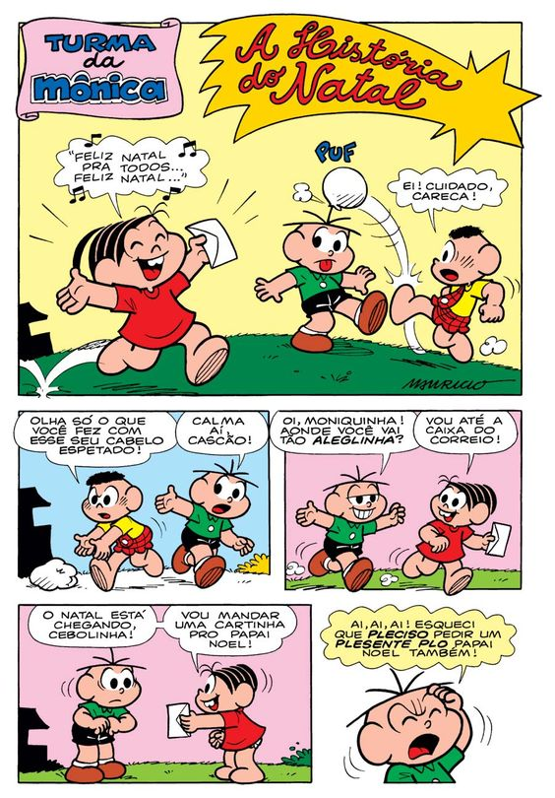
Queridos alunos, peça aos seus pais para lerem para vocês à história: A História de Natal.

Após ouvirem a história, com ajuda de seus pais, escreva uma cartinha para o Papai Noel, depois envie para a professora ler.

